实验二 寄存器堆实验
一、实验目的
1. 熟悉并掌握 MIPS 计算机中寄存器堆的原理和设计方法。
2. 初步了解 MIPS 指令结构和源操作数/目的操作数的概念。
3. 熟悉并运用 verilog 语言进行电路设计。
4. 为后续设计 cpu 的实验打下基础。
二、实验设备
1、装有 Xilinx Vivado的计算机一台
2、 LS-CPU-EXB-002教学系统实验箱一套
三、实验内容
1、学习 MIPS 计算机中寄存器堆的设计及原理，如：有多少个寄存器，有无特殊设置的寄存器，MIPS 指令如何去索引寄存器等。
2、建议设计为异步读同步写的寄存器堆，即读寄存器不需要时钟控制，但写寄存器需时钟控制。寄存器堆设计为1个写端口和2个读端口，共8个寄存器。
3、将以上设计作为一个单独的模块，设计一个外围模块去调用它，外围模块中需要调用封装好的触摸屏模块，通过实验箱提供的开关控制输入寄存器号及数据，观察各寄存器显示出来的结果。
4、进行综合布局布线，下载到实验箱的FPGA板上进行演示
四、实验步骤
1、启动Vivado，选择File->New Project，输入工程名称，选择工程文件的路径
2、选择RTL Project，勾选Do not specify sources at this time
3、在筛选器中进行如下选择：
family->Artix7 package->fbg676 最后选择型号xc7a200tfbg676-2
4、添加源文件Project Manager->Add sources->Add or create design sources
->Create File,开始输入程序代码
5、添加并修改外围模块，该模块调用运算器和触摸屏模块以便在实验箱上输入原始数据和输出结果。
6、将封装好的触摸屏模块添加进工程，用户只需要直接调用。继续选择Add sources，
添加lcd_module.dcp.
7、通过Vivado中的I/O Planning功能来产生约束文件。
点击Flow Navigator中Synthesis下的Run Synthesis，进行综合，综合完成后选择Open Synthesized Design，查看综合结果。参照实验板原理图和引脚对应关系表，在I/O Ports栏下输入正确的Package Pin，针对本实验板，I/O Std要统一设置为LVCM0S33。设置完成保存为约束文件。
8、综合、布局布线并产生可烧写文件，扩展名为.bit。可以依次双击运行，也可以只双击Generate Bitstream，会自动运行这三步。
9、打开实验箱电源，在比特流文件生成完成的窗口选择Open Hardware Manager，进入硬件管理界面。在Hardware Manager窗口的提示信息中，点击Open Target，选择Auto Connect自动连接器件。
10、对目标硬件编程，在Hardware窗口右键单击目标器件cx7a200t_0，选择Program Device…，选择下载的bit流文件，点击Program，完成下载后，窗口下的cx7a200t_0状态变成Programmed。
11、通过开关和触摸屏完成八个寄存器地址及对应数据的写入，当以读状态输入其中任意两个地址时，能正确显示出对应两个寄存器中的数据，以验证实验的正确性。

五、记录实验结果，用表格记录每种运算结果，并拍照其中一张。
引脚 | 操作
100 | 读第一个数的地址
101 | 读第二个数的地址
110 | 写入寄存器地址
111 | 写入寄存器数据

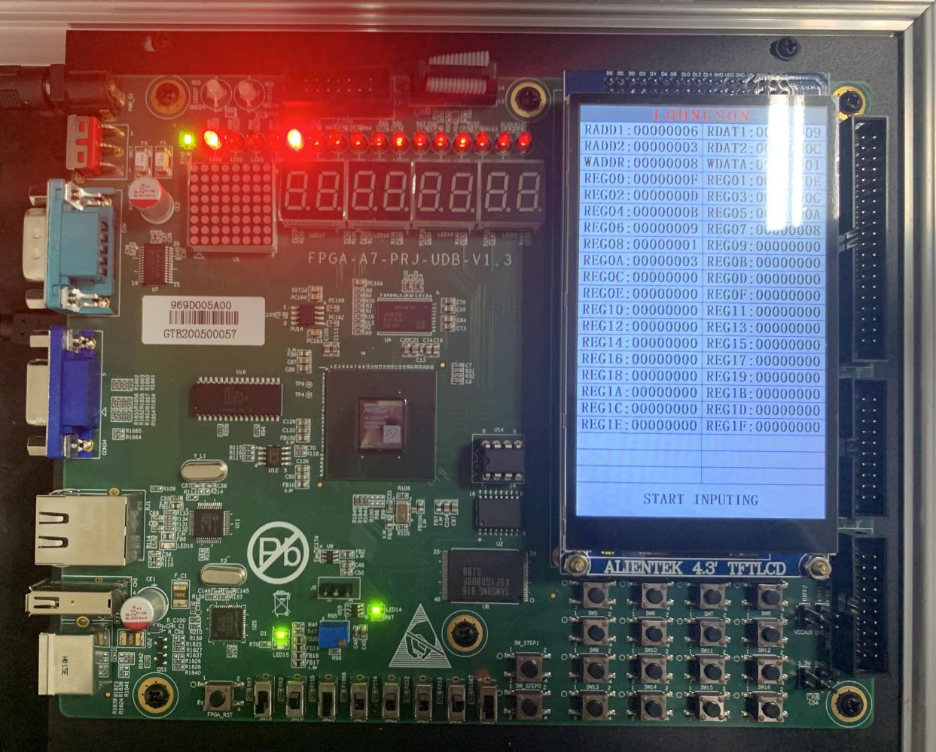
六、撰写实验报告
refile:
`timescale 1ns / 1ps
//////////////////////////////////////////////////////////////////////////////////
module regfile(
input clk,
input wen,
input [4:0]raddr1,
input [4:0]raddr2,
input [4:0]waddr,
input [31:0]wdata,
output [31:0]rdata1,
output [31:0]rdata2,
input [4:0]test_addr,
output [31:0] test_data

);
integer i=0;
reg[31:0]REG_Files[31:0];
initial
for(i=0;i<32;i=i+1)
REG_Files[i]<=0;
always @(posedge clk)
begin
if(wen)
REG_Files[waddr]<=wdata;
end
assign rdata1=REG_Files[raddr1];
assign rdata2=REG_Files[raddr2];
assign test_data=REG_Files[test_addr];

Endmodule

regfile_display:
//*************************************************************************
// > 文件名: regfile_display.v
// > 描述 ：寄存器堆显示模块，调用FPGA板上的IO接口和触摸屏
// > 作者 : LOONGSON
// > 日期 : 2016-04-14
//*************************************************************************
module regfile_display(
//时钟与复位信号
input clk,
input resetn, //后缀"n"代表低电平有效

//拨码开关，用于产生写使能和选择输入数
input wen,
input [1:0] input_sel,

//led灯，用于指示写使能信号，和正在输入什么数据
output led_wen,
output led_waddr, //指示输入写地址
output led_wdata, //指示输入写数据
output led_raddr1, //指示输入读地址1
output led_raddr2, //指示输入读地址2

//触摸屏相关接口，不需要更改
output lcd_rst,
output lcd_cs,
output lcd_rs,
output lcd_wr,
output lcd_rd,
inout[15:0] lcd_data_io,
output lcd_bl_ctr,
inout ct_int,
inout ct_sda,
output ct_scl,
output ct_rstn
);
//-----{LED显示}begin
assign led_wen = ~wen;
assign led_raddr1 = ~(input_sel==2'd0);
assign led_raddr2 = ~(input_sel==2'd1);
assign led_waddr = ~(input_sel==2'd2);
assign led_wdata = ~(input_sel==2'd3);
//-----{LED显示}end

//-----{调用寄存器堆模块}begin
//寄存器堆多增加一个读端口，用于在触摸屏上显示32个寄存器值
wire [31:0] test_data;
wire [4 :0] test_addr;

reg [4 :0] raddr1;
reg [4 :0] raddr2;
reg [4 :0] waddr;
reg [31:0] wdata;
wire [31:0] rdata1;
wire [31:0] rdata2;
regfile rf_module(
.clk (clk ),
.wen (wen ),
.raddr1(raddr1),
.raddr2(raddr2),
.waddr (waddr ),
.wdata (wdata ),
.rdata1(rdata1),
.rdata2(rdata2),
.test_addr(test_addr),
.test_data(test_data)
);
//-----{调用寄存器堆模块}end

//---------------------{调用触摸屏模块}begin--------------------//
//-----{实例化触摸屏}begin
//此小节不需要更改
reg display_valid;
reg [39:0] display_name;
reg [31:0] display_value;
wire [5 :0] display_number;
wire input_valid;
wire [31:0] input_value;

lcd_module lcd_module(
.clk (clk ), //10Mhz
.resetn (resetn ),

//调用触摸屏的接口
.display_valid (display_valid ),
.display_name (display_name ),
.display_value (display_value ),
.display_number (display_number),
.input_valid (input_valid ),
.input_value (input_value ),

//lcd触摸屏相关接口，不需要更改
.lcd_rst (lcd_rst ),
.lcd_cs (lcd_cs ),
.lcd_rs (lcd_rs ),
.lcd_wr (lcd_wr ),
.lcd_rd (lcd_rd ),
.lcd_data_io (lcd_data_io ),
.lcd_bl_ctr (lcd_bl_ctr ),
.ct_int (ct_int ),
.ct_sda (ct_sda ),
.ct_scl (ct_scl ),
.ct_rstn (ct_rstn )
);
//-----{实例化触摸屏}end

//-----{从触摸屏获取输入}begin
//根据实际需要输入的数修改此小节，
//建议对每一个数的输入，编写单独一个always块
//32个寄存器显示在7~38号的显示块，故读地址为（display_number-1）
assign test_addr = display_number-5'd7;
//当input_sel为2'b00时，表示输入数为读地址1，即raddr1
always @(posedge clk)
begin
if (!resetn)
begin
raddr1 <= 5'd0;
end
else if (input_valid && input_sel==2'd0)
begin
raddr1 <= input_value[4:0];
end
end

//当input_sel为2'b01时，表示输入数为读地址2，即raddr2
always @(posedge clk)
begin
if (!resetn)
begin
raddr2 <= 5'd0;
end
else if (input_valid && input_sel==2'd1)
begin
raddr2 <= input_value[4:0];
end
end

//当input_sel为2'b10时，表示输入数为写地址，即waddr
always @(posedge clk)
begin
if (!resetn)
begin
waddr <= 5'd0;
end
else if (input_valid && input_sel==2'd2)
begin
waddr <= input_value[4:0];
end
end

//当input_sel为2'b11时，表示输入数为写数据，即wdata
always @(posedge clk)
begin
if (!resetn)
begin
wdata <= 32'd0;
end
else if (input_valid && input_sel==2'd3)
begin
wdata <= input_value;
end
end
//-----{从触摸屏获取输入}end

//-----{输出到触摸屏显示}begin
//根据需要显示的数修改此小节，
//触摸屏上共有44块显示区域，可显示44组32位数据
//44块显示区域从1开始编号，编号为1~44，
always @(posedge clk)
begin
if (display_number >6'd6 && display_number <6'd39 )
begin //块号7~38显示32个通用寄存器的值
display_valid <= 1'b1;
display_name[39:16] <= "REG";
display_name[15: 8] <= {4'b0011,3'b000,test_addr[4]};
display_name[7 : 0] <= {4'b0011,test_addr[3:0]};
display_value <= test_data;
end
else
begin
case(display_number)
6'd1 : //显示读端口1的地址
begin
display_valid <= 1'b1;
display_name <= "RADD1";
display_value <= raddr1;
end
6'd2 : //显示读端口1读出的数据
begin
display_valid <= 1'b1;
display_name <= "RDAT1";
display_value <= rdata1;
end
6'd3 : //显示读端口2的地址
begin
display_valid <= 1'b1;
display_name <= "RADD2";
display_value <= raddr2;
end
6'd4 : //显示读端口2读出的数据
begin
display_valid <= 1'b1;
display_name <= "RDAT2";
display_value <= rdata2;
end
6'd5 : //显示写端口的地址
begin
display_valid <= 1'b1;
display_name <= "WADDR";
display_value <= waddr;
end
6'd6 : //显示写端口写入的数据
begin
display_valid <= 1'b1;
display_name <= "WDATA";
display_value <= wdata;
end
default :
begin
display_valid <= 1'b0;
display_name <= 40'd0;
display_value <= 32'd0;
end
endcase
end
end
//-----{输出到触摸屏显示}end
//----------------------{调用触摸屏模块}end---------------------//
Endmodule

register：
set_property PACKAGE_PIN AC19 [get_ports clk]
set_property PACKAGE_PIN Y3 [get_ports resetn]
set_property PACKAGE_PIN H7 [get_ports led_wen]
set_property PACKAGE_PIN D5 [get_ports led_waddr]
set_property PACKAGE_PIN A3 [get_ports led_wdata]
set_property PACKAGE_PIN A5 [get_ports led_raddr1]
set_property PACKAGE_PIN A4 [get_ports led_raddr2]
set_property PACKAGE_PIN AC21 [get_ports wen]
set_property PACKAGE_PIN AD24 [get_ports input_sel[1]]
set_property PACKAGE_PIN AC22 [get_ports input_sel[0]]
set_property IOSTANDARD LVCMOS33 [get_ports clk]
set_property IOSTANDARD LVCMOS33 [get_ports resetn]
set_property IOSTANDARD LVCMOS33 [get_ports led_wen]
set_property IOSTANDARD LVCMOS33 [get_ports led_raddr1]
set_property IOSTANDARD LVCMOS33 [get_ports led_raddr2]
set_property IOSTANDARD LVCMOS33 [get_ports led_waddr]
set_property IOSTANDARD LVCMOS33 [get_ports led_wdata]
set_property IOSTANDARD LVCMOS33 [get_ports wen]
set_property IOSTANDARD LVCMOS33 [get_ports input_sel[1]]
set_property IOSTANDARD LVCMOS33 [get_ports input_sel[0]]
set_property PACKAGE_PIN J25 [get_ports lcd_rst]
set_property PACKAGE_PIN H18 [get_ports lcd_cs]
set_property PACKAGE_PIN K16 [get_ports lcd_rs]
set_property PACKAGE_PIN L8 [get_ports lcd_wr]
set_property PACKAGE_PIN K8 [get_ports lcd_rd]
set_property PACKAGE_PIN J15 [get_ports lcd_bl_ctr]
set_property PACKAGE_PIN H9 [get_ports {lcd_data_io[0]}]
set_property PACKAGE_PIN K17 [get_ports {lcd_data_io[1]}]
set_property PACKAGE_PIN J20 [get_ports {lcd_data_io[2]}]
set_property PACKAGE_PIN M17 [get_ports {lcd_data_io[3]}]
set_property PACKAGE_PIN L17 [get_ports {lcd_data_io[4]}]
set_property PACKAGE_PIN L18 [get_ports {lcd_data_io[5]}]
set_property PACKAGE_PIN L15 [get_ports {lcd_data_io[6]}]
set_property PACKAGE_PIN M15 [get_ports {lcd_data_io[7]}]
set_property PACKAGE_PIN M16 [get_ports {lcd_data_io[8]}]
set_property PACKAGE_PIN L14 [get_ports {lcd_data_io[9]}]
set_property PACKAGE_PIN M14 [get_ports {lcd_data_io[10]}]
set_property PACKAGE_PIN F22 [get_ports {lcd_data_io[11]}]
set_property PACKAGE_PIN G22 [get_ports {lcd_data_io[12]}]
set_property PACKAGE_PIN G21 [get_ports {lcd_data_io[13]}]
set_property PACKAGE_PIN H24 [get_ports {lcd_data_io[14]}]
set_property PACKAGE_PIN J16 [get_ports {lcd_data_io[15]}]
set_property PACKAGE_PIN L19 [get_ports ct_int]
set_property PACKAGE_PIN J24 [get_ports ct_sda]
set_property PACKAGE_PIN H21 [get_ports ct_scl]
set_property PACKAGE_PIN G24 [get_ports ct_rstn]

set_property IOSTANDARD LVCMOS33 [get_ports lcd_rst]
set_property IOSTANDARD LVCMOS33 [get_ports lcd_cs]
set_property IOSTANDARD LVCMOS33 [get_ports lcd_rs]
set_property IOSTANDARD LVCMOS33 [get_ports lcd_wr]
set_property IOSTANDARD LVCMOS33 [get_ports lcd_rd]
set_property IOSTANDARD LVCMOS33 [get_ports lcd_bl_ctr]
set_property IOSTANDARD LVCMOS33 [get_ports {lcd_data_io[0]}]
set_property IOSTANDARD LVCMOS33 [get_ports {lcd_data_io[1]}]
set_property IOSTANDARD LVCMOS33 [get_ports {lcd_data_io[2]}]
set_property IOSTANDARD LVCMOS33 [get_ports {lcd_data_io[3]}]
set_property IOSTANDARD LVCMOS33 [get_ports {lcd_data_io[4]}]
set_property IOSTANDARD LVCMOS33 [get_ports {lcd_data_io[5]}]
set_property IOSTANDARD LVCMOS33 [get_ports {lcd_data_io[6]}]
set_property IOSTANDARD LVCMOS33 [get_ports {lcd_data_io[7]}]
set_property IOSTANDARD LVCMOS33 [get_ports {lcd_data_io[8]}]
set_property IOSTANDARD LVCMOS33 [get_ports {lcd_data_io[9]}]
set_property IOSTANDARD LVCMOS33 [get_ports {lcd_data_io[10]}]
set_property IOSTANDARD LVCMOS33 [get_ports {lcd_data_io[11]}]
set_property IOSTANDARD LVCMOS33 [get_ports {lcd_data_io[12]}]
set_property IOSTANDARD LVCMOS33 [get_ports {lcd_data_io[13]}]
set_property IOSTANDARD LVCMOS33 [get_ports {lcd_data_io[14]}]
set_property IOSTANDARD LVCMOS33 [get_ports {lcd_data_io[15]}]
set_property IOSTANDARD LVCMOS33 [get_ports ct_int]
set_property IOSTANDARD LVCMOS33 [get_ports ct_sda]
set_property IOSTANDARD LVCMOS33 [get_ports ct_scl]
set_property IOSTANDARD LVCMOS33 [get_ports ct_rstn]

